**QUERY DATABASE APOTEK**

1. **SELECT detil_obat.id, nama, nama_jenis, kadaluarsa**

**FROM detil_obat**

**JOIN jenis_obat ON detil_obat.id_jenis = jenis_obat.id**

**ORDER BY detil_obat.id;**

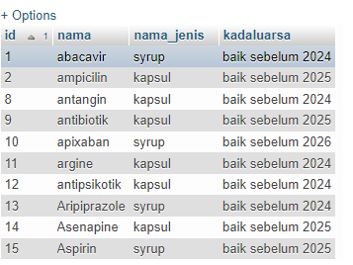

1. **SELECT detil_obat.id, nama, nama_jenis, kadaluarsa**

**FROM detil_obat**

**JOIN jenis_obat ON detil_obat.id_jenis = jenis_obat.id**

**WHERE jenis_obat.nama_jenis = 'kapsul'**

**ORDER BY detil_obat.id;**

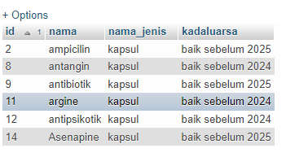

1. **SELECT pasien.id, pasien.nama, pasien.alamat, pasien.penyakit, obat.nama_obat**

**FROM pasien**

**RIGHT JOIN obat ON pasien.nama_obat = obat.id**

**ORDER BY pasien.id;**

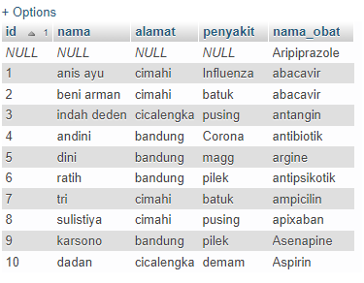

1. **SELECT pasien.id, pasien.nama, pasien.alamat, pasien.penyakit,obat.nama_obat**

**FROM pasien**

**RIGHT JOIN obat ON pasien.nama_obat = obat.id**

**WHERE pasien.alamat LIKE '%bandung%'**

**ORDER BY pasien.id;**

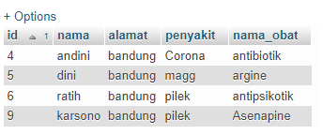

1. **SELECT pasien.id, pasien.nama, pasien.alamat, pasien.penyakit,obat.nama_obat**

**FROM pasien**

**LEFT JOIN obat ON pasien.nama_obat = obat.id**

**WHERE pasien.alamat LIKE '%bandung%' AND pasien.penyakit = 'pilek'**

**ORDER BY pasien.id;**

